REFLEXIONES DE PERU, MEXICO, BRASIL Y PANAMA ANTE EL BICENTENARIO DE LA DECLARACION DE SUS INDEPENDENCIAS
La FELAPEREACU y la Asociación de profesionales egresados de la Ex URSS y otros países de Europa del Este – APURAPERU, realizó una Mesa Redonda el mes de Julio pasado, para reflexionar sobre el Bicentenario de la independencia de México, Brasil, Panamá y Perú. El evento contó con la participación de connotados profesionales, los historiadores de Perú Jorge Bedregal La Vera, Francisco Quiroz Chueca y el Economista Carlos Serna Góngora; de México las historiadoras: Lidia Ernestina Gómez García, Elva Rivera Gómez; de Panamá: la historiadora Miriam Miranda, y de Brasil la historiadora: Dolores Freixa Pascual, Economista Paulo Alves de Lima y el Ing. George Gurgel.
En su primera fecha, los participantes analizaron la independencia desde un punto de vista histórico, reflexionando sobre este suceso en cada país, lo que evidenció que cada país tuvo connotaciones políticas, económicas e históricas distintas con muchos detalles desconocidos para otros países y todos concluyen que la historia que se escribe no siempre expresa una realidad objetiva, sino una visión propia de quien la escribe y bajo intereses propios.
En el caso de Perú, se planteó que hay una falta de identidad única que ocasiona los problemas actuales. Existen muchas identidades y una nación como un concepto inventado que no se consolida. Esto se debe en parte a que la independencia no llegó de la mano de élites locales, sino que llegó de la mano de los liberadores platenses y ante la declaración de independencia, algunas agrupaciones locales simplemente consintieron en su liberación. Los liberadores platenses llegaron con la idea de una unidad territorial y un único rey, idea que no prosperó y concluyó con la llegada de Bolívar y el proyecto Bolivariano.
La independencia tuvo un carácter urbano, criollo, masculino, militar y católico. En las áreas rurales la gente sin educación no pasó a ser autoridad, solo los letrados. El voto rural es dejado de lado, y esa situación no ha cambiado mucho, lo que se evidencia hasta el día de hoy. Por ese motivo el actual presidente Castillo que representa a este sector poblacional, sigue siendo un presidente que genera mucha resistencia por parte de la ciudad.
Estas reflexiones ponen en evidencia que a pesar de haber transcurrido 200 años, muchos problemas no han sido resueltos y ocasionan conflictos de gobernabilidad. El país cuenta con agrupaciones políticas pero la democracia está ausente, más aún hay una tendencia hacia el autoritarismo que viene tanto de izquierda como de derecha, lo que llega incluso a convertirse en una amenaza de golpe de estado fascista de los sectores que repudian al Presidente Castillo, por lo que él representa socialmente.
En Brasil el panorama es totalmente distinto ya que su proceso independentista se enmarca en elementos de la revolución industrial, la Independencia de las 13 colonias inglesas y la revolución francesa. El ingreso del ejército de Napoleón Bonaparte a Portugal obliga al Rey de Portugal y 10,000 nobles a trasladarse a Brasil con el apoyo de los británicos. El traslado de la nobleza a Brasil trajo consigo el desarrollo de sus ciudades costeras, creación de universidades, desarrollo de la industria, agricultura y también un gran tráfico de esclavos que no concluye con la independencia, sino que se prolonga hasta 1888.
La separación de la metrópoli no fue armoniosa como hasta ahora se señala en la historia, fue violenta y solo se consolida en 1825, con el reconocimiento de la independencia por parte de Portugal y el pago de una indemnización por 2 millones de libras esterlinas.
En cuanto a México, cuenta con una peculiaridad, la existencia de miles de repúblicas ya sea de pueblos indios gobernados por si mismos o ciudades españolas con o sin repúblicas de indios. Estos grupos de indios tenían como costumbre aliarse con una de las partes en conflicto y desarrollaron mucha capacidad de negociación y esa cultura se ha mantenido por muchos años. Durante la independencia hubo pueblos indios que apoyaron a la corona, como ejemplo se señaló al pueblo de Cholula. Su estrategia consistía en ejercer presión durante las negociaciones para obtener beneficios, esto fue posible debido a que constituían una fuente de ingresos mediante el cobro de impuestos. En lo que respecta a la construcción de ciudadanía para México, es una tarea pendiente.
Panamá, si bien es cierto cumple 200 años su independencia de España, esta solo se consolida en 1903 cuando deja de ser parte de la Gran Colombia.
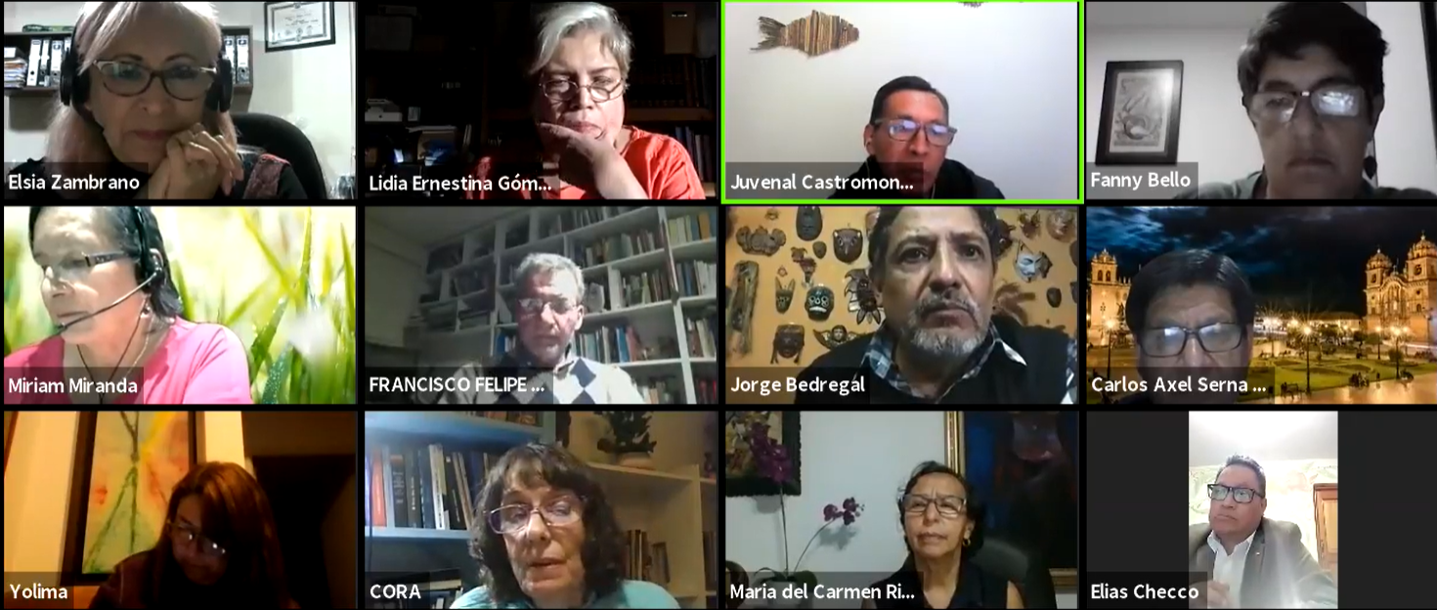
En la segunda fecha los expositores centraron su análisis en como las jóvenes repúblicas asumieron los retos planteados con la independencia y sus resultados. Para Perú, la independencia no fue una revolución, sino más bien un cambio político importante pero parcial, dejaron de ser colonia, desecharon la opción monárquica y optaron por ser república, pero en la parte social el cambio no fue importante. No se ampliaron los derechos ciudadanos a toda la población, sino que pasó a ser una “casi república sin ciudadanos”.
Es solo a inicios del siglo XX que se produce un cambio importante, es por lo que, estamos ante una joven república de apenas 60 años de vida, ya que con el acceso a la ciudadanía a las mujeres es que recién se alcanza el derecho a voto del 100 % de ciudadanos. En el aspecto social, no se dan proyectos coherentes y prevalecen intereses privados con caudillismo local.
La aparición de un Estado nación, cuando aún no hay nación, da origen a los conflictos. Los cambios sociales que se esperaban con abolición de la esclavitud y dependencia de los indígenas, no se dan. A estas poblaciones se les considera extraños en su propia tierra, situación que se mantiene hasta el día de hoy. En lo que respecta a la movilidad social esta se encuentra limitada y se da solo en ciudades.
No se puede dejar de mencionar en este periodo de 200 años, al plan de sustitución de las importaciones, con gran limitación de tecnología pero que impulso el ensamblaje de vehículos de transporte y otros equipos. Se evidencia gran dependencia en lo financiero, el incremento de la deuda externa y la crisis de los años 80. La crisis de la deuda se superó, pero esto no significa que se haya reducido.
De otro lado ha surgido un discurso ideológico y político de que el atraso de nuestros países es culpa nuestra y que existen otros países pobres que han virado al desarrollo como Vietnam. Se evidencia una violencia cultural muy grande que denigra a la cultura que no sea occidental, cristiana y citadina. Se consideran a los indígenas como ciudadanos de segunda categoría. Hay una continua agresión e intolerancia de la capital hacia las provincias.
En Brasil, la independencia tiene un carácter totalmente diferente ya que con ella vino la emancipación de los esclavistas y su Estado por lo tanto no fue la independencia del pueblo. Es por este motivo que Brasil es el último reducto del esclavismo y se proclama la república recién en 1889 por los señores hacendados que continuaron manteniendo el poder que tenían desde la colonia. La independencia se desarrolla con un claro objetivo metropolitano de conquista de nuevos territorios con un plan radical de destrucción de toda vida social indígena.
En segundo lugar, es una colonización, pero bajo el capital, porque la esclavitud es la mayor fuente de riqueza para el nuevo Estado y la acumulación de capital desde su inicio. En tercer lugar, hay un Estado antes de la nación, hay un Estado sin pueblo. Las misiones de los judíos cristianizados son los administradores, protectores y ejecutores de la expansión de la captura de esclavos, gerencian el espacio al lado de otras formas organizativas como son los ingenios de azúcar. La conquista de nuevos territorios se logra mediante la captura y venta de esclavos para propietarios del norte que producen azúcar. Sus ansias por nuevos territorios lo llevan también a la Conquista de África, Angola se hace parte del espacio portugués. El espacio Atlántico es dominado por barcos producidos por Brasil y los mayores barcos negreros se encontraban en este país.
Brasil se convierte en un país subordinado a Inglaterra, exportador de materias primas e indivisible por que las familias coloniales dominantes son propietarios de casi todo el territorio nacional.
En 1930 la situación cambia con la revolución de proletarios y pequeños burgueses que lanzan una plataforma democrática e industrializadora. Esta revolución marca un sentido a la Nación para desarrollar un mercado interno y con la industrialización cambian el eje económico del país. Brasil dejará de ser un país dedicado exclusivamente a la exportación de mercancías coloniales y se convierte en importadora de mercancías industriales. Sin embargo, esta revolución no será radical sino más bien conservadora, no dará los siguientes pasos para alcanzar una independencia económica, cultural, científico tecnológica, educacional y política.
A partir del golpe de Estado de 1964 el proceso de desindustrialización es sistemático y Brasil ha retrocedido a la situación existente en 1940 en cuanto al nivel industrial, situación que empeora con el triunfo de la ultraderecha liberal en el 2019. Los países en América Latina que alcanzaron un alto desarrollo industrial son Brasil, Mexico y Argentina.
Cabe destacar un hecho importante de que no existe en Brasil una renovación de fuerzas sociales radicales. No existe una democracia radical, hay personas, pero no organizaciones democrático-radicales, ni siquiera los socialistas. Los propios partidos comunistas tienen plataformas conservadoras, no hay una fuerza social democrática radical es por ello por lo que no se abren perspectivas de transformación social, solo caminan dentro del orden para mejorar la situación de los trabajadores, pero no son fuerzas transformadoras.
En la segunda fecha México, nos ha planteado unas reflexiones latinoamericanas en referencia con la historiografía en nuestros países y que se ha criticado en gran medida la visión tradicional de la historia de la independencia. Debe dejarse la visión idealista para llegar a hacer un análisis realista y utilizar todo tipo de fuentes para rescatar esa memoria. Tocando ya el propio caso de México se señala que la joven república tomó con modelo a Estados Unidos y a Europa. Sin embargo, el desarrollo de una economía liberal propia del siglo XX, no logra establecer el esperado desarrollo económico, porque vive procesos de crisis, la guerra con Estados Unidos y la disputa del poder entre liberales y conservadores, que no permite consolidar a la república.
La codependencia económica y política, las relaciones con Estados Unidos y la aplicación de la doctrina Monroe, son los elementos que caracterizan los 30 años de la dictadura Porfiariana en México durante fines del siglo XIX e inicio del XX. Es recién con la Constitución de 1917 que se otorga la ciudadanía para todos, pero no derecho a ejercerla. Con la crisis del 29 y la segunda guerra mundial, el país se ve afectado como proveedor de mano de obra a la industria de Estados Unidos. México tiene un único partido político, que no le permite alternancia y el país sufre el problema del auge del crimen organizado a lo que se aúna el problema migratorio en las 2 fronteras con Guatemala y Estados Unidos y el narcotráfico vinculado con Colombia.
A 200 años debemos concluir que la independencia no fue suficiente para conquistar la soberanía de nuestros países. México es un país codependiente con EEUU y su soberanía es un tema de discusión.
La pandemia ha hecho visible la depredación del sector salud, producto de políticas privatizadoras y el Estado dejo de invertir en estos sectores de importancia como son salud y educación. México no tiene una izquierda radical y a 3 años de gobierno, el modelo democrático en ciernes aún se encuentra en proceso.
México nos plantea un reto epistémico para conocer la historia de diferentes aristas, romper con el nacionalismo y la historia patriotera y para ello la academia tiene que jugar un papel importante. Sudamérica debe retomar su historia, desde nuestro presente para revisar nuestro pasado y desde el pasado ver nuestro presente. Debemos ver quiénes son los nuevos actores y ver quiénes somos ahora.
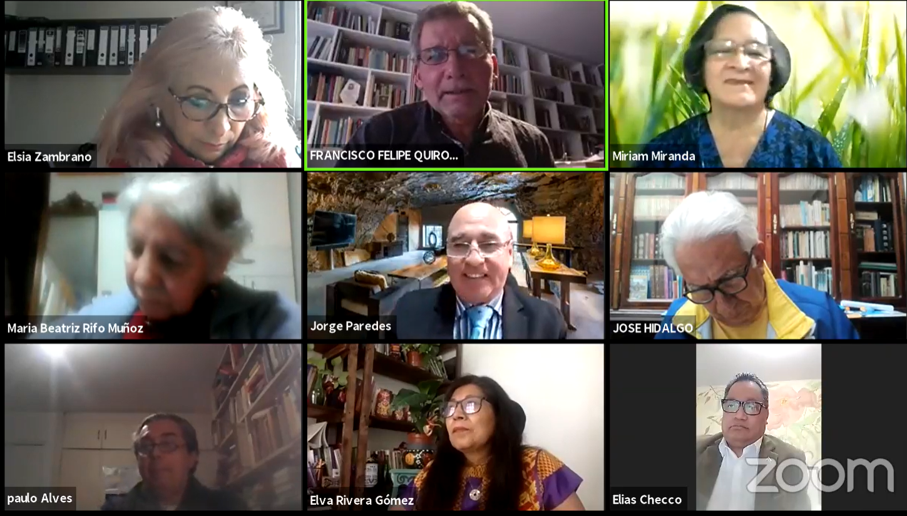

En la tercera fecha, la mesa trato los retos a futuro, cuáles son las perspectivas de desarrollo después de haberse aplicado los modelos económicos del capitalismo durante los siglos XIX, XX y XXI. En el caso peruano pasamos de la economía colonial feudal en la que se producía todo lo que requería España para pasar a una economía de dependencia informal de Gran Bretaña. Un aparato estatal debilitado y de carácter criollo que deviene en inestable e incapaz de imponer un poder legítimo, lo que permitió que Gran Bretaña impusiera un modelo dependiente con libertad para comercializar de acuerdo con sus intereses y se adoptó modelo primario exportador común a toda América Latina.
Este modelo primario exportador basado en la producción de lana de alpaca, vicuñas, guano de islas, caucho, cobre, harina de pescado en primera instancia hacia España e Inglaterra y luego vendría Estados Unidos y ahora China. Esta modelo continua vigente y más del 60% de sus ingresos por exportaciones provienen de los minerales no de los metales. Perú es el 2do productor de cobre, 3ro en zinc, 6to en oro y 2do de plata en el mundo.
El alza de los precios de los minerales ha generado una ilusión de que el modelo funciona, sin embargo, la situación socio económica no ha mejorado, ni siquiera con la implementación del modelo de sustitución de las importaciones que se implementó a partir de los años 90.
Con la globalización de la economía, el país ha crecido en sus exportaciones hacia China, pero este auge económico, no ha significado un cambio de modelo, ni mucho menos ha implicado desarrollo en el ámbito económico ni social.
El Estado peruano no es propietario de nada ya que la Constitución no se lo permite y ante una economía globalizada, el país no tiene mayores perspectivas de desarrollo y se limita a lo que puedan desarrollar la empresa privada, lo que genera desventaja con relación a otros países donde el Estado entra a competir a nivel mundial, caso Chile con el cobre, Bolivia con el gas.
No se puede hablar de justicia y democracia dentro de economías totalmente dependientes y sin un Estado fuerte e inclusivo. Se requiere un Estado independiente de todo dominio.
En cuanto a las perspectivas de desarrollo de Brasil, el tema pasa por los desafíos en cuanto a un desarrollo sostenible con preservación de la naturaleza e inclusión social. Estos son dos grandes temas que enfrenta el país amazónico y constituye la nueva agenda para los países amazónicos.
Esta nueva agenda debe empezar por la ampliación de la conciencia ambiental porque si bien es cierto los problemas económico-sociales son retos políticos que deben ser resueltos con prontitud, estos deben encontrar alternativas dentro del marco de sostenibilidad continental bajo los principios planteados en la conferencia mundial de medio ambiente de 1992.
Nuestras constituciones políticas que establecen el modelo de desarrollo político, económico y social, son un desafío permanente. Estos valores que sustentan nuestras constituciones no son ampliamente debatidos ni mucho menos comprendidos por la mayoría. Un valor fundamental es la democracia y de su comprensión parte para crear mejores condiciones de gobernabilidad nacional y mundial. Debe haber una cultura de paz, porque esta es necesaria para la sostenibilidad. Si bien es cierto el mundo no tiene actualmente una perspectiva de guerra, pero si hay muchos conflictos regionales que requieren un dialogo permanente entre los pueblos para poder enfrentar los desafíos.
El tema de la democracia es un tema siempre vigente, sin embargo, la población no tiene derechos fundamentales atendidos como la salud, educación, vivienda, alimentación, agua, fuentes de energía. Es necesario concientizar que la democracia está directamente relacionada con la garantía de los derechos fundamentales para todos los ciudadanos sin discriminación.
Existe un potencial favorable proporcionados por la ciencia y tecnología para enfrentar los problemas sociales y resolver estas carencias, sin embargo, esta tarea no forma parta de la vida real.
La democracia implica garantizar los derechos fundamentales plasmados en la Constitución para ello tienen que llegar a formar parte de la vida real a través de la educación, concientización y organización de la sociedad para que estos pasen del papel a la realidad concreta.
Para América Latina, la integración juega un rol importante en la sostenibilidad y la integración amazónica constituye un objetivo estratégico por que involucra la gran riqueza natural, el agua, la biodiversidad, el valor de las culturas ancestrales con sus conocimientos y manejo de esta biodiversidad que no ha sido valorizada debidamente e incorporada a la economía regional. Este es un valor fundamental para considerarse en un desarrollo sostenible cuando hablamos de la perspectiva de una nueva economía para los países amazónicos.
Por ese motivo, nuestros países deben propugnar un Parlamento amazónico permanente que promueva una economía amazónica sostenible en función al mejor conocimiento de nuestras riquezas en cooperación regional e implementando nuevas tecnologías para que este potencial sea trabajado de manera sostenible. Estas son las fortalezas que deben tenerse en cuenta para una futura integración y futuro desarrollo de los países amazónicos.
Los modelos económicos, han sometido a los países de América Latina a un concepto pobre e interesado de lo que significa democracia. En América Latina, no se puede hablar de democracia con desigualdad, no se puede hablar de democracia cuando se violan los derechos básicos de las personas, cuando no se garantiza el derecho a vivir y gozar de nuestros recursos naturales, cuando no se tiene derecho a la educación. Estos son postulados básicos que hace tres siglos se plantearon en el “siglo de las luces”.
América Latina requiere debatir y concientizar el concepto de igualdad, de ciudadanía, de democracia y modelo económico social y tienen que compenetrarse en la realidad.
Terminada la segunda guerra mundial, se acabó la figura del Estado benefactor y se ha impuesto un modelo de Estado y Nación liberal y neoliberal. Pero la aplicación de este modelo ha provocado grandes contradicciones. Se han privatizado servicios básicos, se ha privilegiado la educación privada, se han perdido derechos colectivos y prima los derechos individuales, se crearon fondos de pensión y salud privados. Se privatizan las pocas empresas del Estado, mientras que se incrementa la extrema pobreza en México hasta 30 millones como resultado de la economía neoliberal. El postulado de Ciudadanía del modelo ilustrado no ha cuajado porque no hay igualdad de ciudadanos.
Es importante realzar el planteamiento de México cuando señala que América Latina tiene 3 grandes retos, el primero, construir una nueva democracia, donde el concepto de Igualdad este regulado, analizado, concepto que parte del respeto a la diferencia y respeto de las personas, a pensar diferente. Este reto va relacionado con el derecho a la educación.
En segundo lugar, está la recuperación del campo que, el modelo neoliberal lo ha conducido al abandono, México exportaba maíz y ahora tiene que importar. No hay soberanía alimentaria ya que ahora dependen de la producción agrícola a través de un banco mundial de alimentos. Hay que recuperar el campo y hacerlo sustentable y esto no se logrará si se sigue empleando transgénicos en vez de granos originarios y esto va relacionado con la salud.
En tercer lugar, está el reto por nuestros recursos naturales, al control de nuestros mantos acuíferos, protegernos de un futuro desabastecimiento de agua. No se puede hablar de la paz, cuando los recursos naturales, son el primer elemento de disputa.
En conclusión, requerimos países autosustentables, construcción de una nueva democracia partiendo de principios básicos de igualdad e inclusión social. Hay que recuperar lo colectivo e incorporarlos a nuestra práctica cotidiana. Hay que invertir en el desarrollo y aprovechamiento científico de estos conocimientos a favor de nuestros pueblos y dejar de depender del gran capital.
Desde que se desencadenó la pandemia se ha evidenciado la debilidad de nuestros países y para salir de esta dependencia, necesitamos construir una nueva democracia.
Argentina, Brasil, México, son los países donde el modelo económico ha presentado resultados devastadores y que han acabado con algunos recursos fundamentales como el agua y la deforestación de miles de hectáreas en la amazonia. Hay que replantearnos los conceptos de democracia, ciudadanía, autonomía en defensa de los intereses nacionales, hay que recuperar el sentido de comunidad y no de individualidad del modelo neoliberal.
Tenemos que plantearnos como construir una soberanía ya que la globalización y el modelo neoliberal, nos han arrebatado la soberanía alimentaria. En la globalización, hemos pasado a ser consumidores de alimentos rápidos, dependemos de India, Africa, etc. Esa industria de alimentos es importada y no la que teníamos hace 50 años basada en los productos originarios como la papa maíz, frijol. Hoy nos enfrentamos a semillas transgénicas y alimentos alterados genéticamente. Si no debatimos sobre la alimentación soberana, ponemos en riesgo la alimentación a futuro de nuestros países.
Lo mismo nos sucede con otros productos, la cultura globalizante nos ha vuelto más dependientes y consumimos todo lo que las grandes cadenas quieren que consumamos, hay que recuperar el conocimiento ancestral perdido, así como los métodos ancestrales de alimentación.
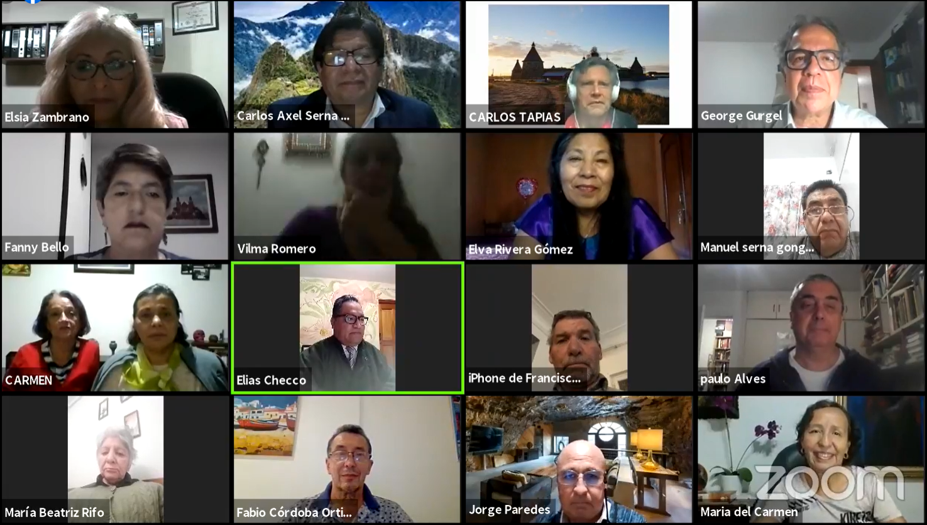
Como pueden ver, de este resumen, los planteamientos de nuestros expositores nos hacen un recorrido extraordinario, por la historia y evolución de nuestros países en estos 200 años. Es difícil resumir tan brillantes exposiciones pero creemos que a manera de conclusión de esta primera actividad, podemos señalar que la mesa redonda nos deja planteamientos concretos que podemos resumirlos de la siguiente manera:
- La historia de la independencia de nuestros países tiene que dejar de tener ese carácter idealista, nacionalista y patriotero. La independencia en los países de América Latina lo fue para grupos de poder económico existentes en nuestros países y no para todos por igual, hecho que se mantiene hasta la actualidad y que se evidencia en la situación de desigualdad, discriminación y abandono sobre todo de la población rural.
Los expositores nos han planteado un reto epistémico para conocer la historia desde diferentes aristas y la academia tiene que jugar un papel importante en esta tarea. “Sudamérica debe retomar su historia, desde nuestro presente para revisar nuestro pasado y desde el pasado ver nuestro presente”.

- La independencia no ha traído consigo una independencia económica, cultural, científico tecnológica, educacional y política. Lo que es peor es que, los modelos económicos que se han aplicado en estos 200 años, han sometido a nuestros países a un concepto pobre e interesado de lo que significa democracia. No podemos hablar de democracia con desigualdad, no se puede hablar de democracia cuando se violan los derechos básicos de las personas, cuando no se garantiza el derecho a vivir y gozar de nuestros recursos naturales, cuando no se tiene derecho a la educación ni a la salud. Tenemos que desarrollar conceptos de democracia y hacerlas parte de nuestra realidad concreta.
- América Latina tiene que debatir y concientizar sobre los conceptos de igualdad, de soberanía, de ciudadanía, de democracia y de un modelo económico social propio que se compenetre con nuestra realidad.
- Hay que propugnar la recuperación del campo que el modelo neoliberal ha conducido al abandono. No hay soberanía alimentaria con dependencia de un banco mundial de alimentos. Hay que recuperar el campo y hacerlo sustentable retomando nuestros productos originarios y restringiendo los transgénicos.
- La defensa de nuestros recursos naturales, el control de nuestros mantos acuíferos para protegernos de un futuro desabastecimiento de agua. No se puede hablar de la paz, cuando los recursos naturales, son el primer elemento de disputa.
- Debemos debatir sobre el planteamiento formulado por Brasil y México sobre la renovación de fuerzas sociales radicales. No existe una democracia radical, hay personas, pero no organizaciones democrático-radicales, ni siquiera los socialistas. Los propios partidos comunistas tienen plataformas conservadoras, no hay una fuerza social democrática radical es por ello por lo que no se abren perspectivas de transformación social, solo caminan dentro del orden para mejorar la situación de los trabajadores, pero no son fuerzas transformadoras. Es esta una situación que será bueno debatir y establecer si sucede lo mismo en otros países de nuestra región. En este aspecto tal y como se ha señalado, hablamos poco y nos conocemos poco y tiene que darse una emancipación intelectual interna entre nosotros.
- Desde el punto de vista económico, para los países exportadores de minerales el alza de sus precios ha generado una ilusión de que el modelo funciona, sin embargo, la situación socio económica no ha mejorado. En el caso de Perú, el país ha crecido en sus exportaciones hacia China, pero este auge económico, no ha significado un cambio de modelo, ni mucho menos ha implicado desarrollo en el ámbito económico ni social. El Estado peruano no es propietario de nada ya que la Constitución no se lo permite y es este una de las promesas del actual presidente y es un clamor de varios países vecinos como Chile y Colombia.
- El modelo neoliberal ha devastado el proceso de industrialización de países como Brasil, Argentina y México, situación que se agrava con los gobiernos de extrema derecha a lo que se aúna la pandemia.
- La integración juega un rol importante en la sostenibilidad y la integración amazónica constituye un objetivo estratégico por que involucra la gran riqueza natural, el agua, la biodiversidad, el valor de las culturas ancestrales con sus conocimientos y manejo de esta biodiversidad que no ha sido valorizada debidamente e incorporada a la economía regional. Este es un valor fundamental para considerarse en un desarrollo sostenible cuando hablamos de la perspectiva de una nueva economía para los países amazónicos.
- Propugnar un Parlamento amazónico permanente que promueva una economía amazónica sostenible en función al mejor conocimiento de nuestras riquezas en cooperación regional e implementando nuevas tecnologías para que este potencial sea trabajado de manera sostenible. Estas son las fortalezas que deben tenerse en cuenta para una futura integración y futuro desarrollo de los países amazónicos.
- En América Latina, la pandemia ha visibilizado la depredación del sector salud, producto de políticas privatizadoras, el Estado dejo de invertir en varios sectores de importancia como son salud y educación.
- Requerimos políticas de desarrollo autosustentables, construcción de una nueva democracia partiendo de principios básicos de igualdad e inclusión social. Hay que recuperar lo colectivo e incorporarlos a nuestra práctica cotidiana. Hay que invertir en el desarrollo y aprovechamiento científico de estos conocimientos a favor de nuestros pueblos y dejar de depender del gran capital.
Muchas gracias nuevamente a los brillantes expositores por este documento formidable que nos han dejado y que pone énfasis en puntos clave de nuestros países. Los videos completos pueden revisarlos tanto en la página de Facebook de Apuraperu, como en la página web: apuraperuoficial. com
